igus实现3D打印滑动轴承使用寿命的在线计算
免费的在线工具可以计算工程塑料轴承的使用寿命

由优化的工程塑料3D打印制成的免润滑且免维护滑动轴承能够给工程设计带来很大的自由度，同时也让部件的耐磨性维持在较高的水平。为了实现
这一目标，igus正在研发适用于运动应用的新型3D打印材料。由于在业内最大的测试实验室进行了大量广泛的产品性能测试，所以igus能够为用户提供在线工具预测工程塑料轴承的使用寿命。

为了让轴承在运动应用中安全可靠地运行，掌握轴承系统的使用寿命是极具优势的。这正是运动塑料专家igus提供在线工具的原因：它们能够根据业内最大测试实验室的研究和测试结果精确计算igus产品的使用寿命。在测试实验室中，
所有iglidur塑料和其他产品都要经过严格的磨损和摩擦测试。每年10,000次的测试为在线使用寿命计算器提供了强大可靠的数据库。仅需四个步骤，
“iglidur专家”就能根据您的需求，为您在线提供所有免润滑且免维护的iglidur
材料的综合适用性和使用寿命分析。精准的使用寿命计算不仅限于注塑成型的iglidur滑动轴承，同样适用于3D打印轴承。

高耐磨性的3D打印线材和摩擦优化的SLS烧结粉材
自2014年在汉诺威工业博览会上推出了第一款iglidur摩擦优化的3D打印线材以来，igus在其科隆总部一直持续研发并扩展其产品系列。现在，igus已推出六种适用于FDM工艺加工的高耐磨性3D打印线材，以及两种适用于选择性激光烧结工艺进行加工的工程塑料材料，采用这些耐磨打印材料可以快速制造出适用于工业应用的滑动轴承等部件。通过igus的3D打印服务，从配置到订购，您只需三个简单的步骤就可以生产出所需的原型和用于小批量生产的特殊部件，整个过程轻松、快速且低成本。更经济的3D打印材料，更低的能耗，以及快速的定制生产过程，极大程度地降低了您的初期研发成本。而且这些3D打印材料制成的部件在igus内部测试实验室里进行了大量广泛的测试，所以它们和注塑成型的部件一样，可以准确预测使用寿命。使用I3和I180材料制成的3D打印部件的使用寿命计算也已纳入“iglidur专家”(www.igus.eu/iglidur-expert)，从2018年5月开始上述所有高性能3D打印材料都可以实现在线寿命计算。

图片说明：

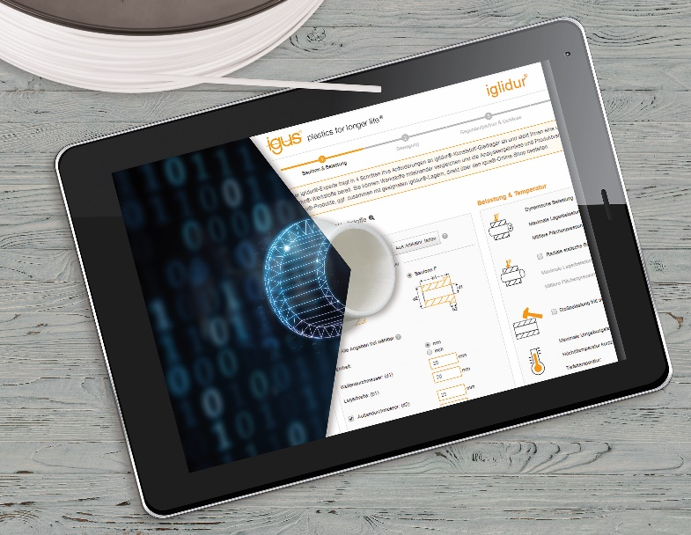
图片 PM0918-1
通过“iglidur专家”，可以在线精确计算出3D打印耐磨塑料件的使用寿命。
（来源：igus GmbH）
新闻联系：  王波  市场部经理  易格斯拖链轴承仓储贸易（上海）有限公司  中国（上海）自由贸易试验区德堡路11号46号厂房A部位  200131 上海  电话：+86 - 21 - 5130 3134  传真：+86 - 21 - 5130 3233  andywang@igus.com.cn  www.igus.com.cn/press | 关于易格斯：  igus GmbH是国际领先的拖链系统和工程塑料滑动轴承制造商。该家族公司总部位于科隆，业务遍布35个国家和地区，全球员工约3,800人。2017年，igus面向运动应用的运动塑料达到6.90亿欧元的销售额。igus运营着业内最大的测试实验室和工程，根据客户需求提供创新产品和解决方案，并快速交付。

"igus", "chainflex", "CFRIP", "conprotect", "CTD", "drylin", "dry-tech", "dryspin", "easy chain", "e-chain", "e-chain systems", "e-ketten", "e-kettensysteme", "e-skin", "flizz", "ibow", "iglide", "iglidur", "igubal", "manus", "motion plastics", "pikchain", "readychain", "readycable", "speedigus", "triflex", "twisterchain", "plastics for longer life", "robolink", "xiros"和是igus® GmbH/科隆在德意志联邦共和国以及国际一些国家中受法律保护的商标。

